Представление
на награждение
СМИРНОВОЙ Светланы Аркадьевны
Медалью Е.Р. Дашковой

СМИРНОВА Светлана Аркадьевна родилась 06.06.1950 года. Доктор юридических наук, профессор, Заслуженный юрист Российской Федерации, Заслуженный деятель науки Российской Федерации, почетный работник юстиции России, академик РАЕН.
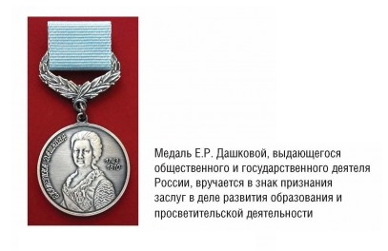
Профессиональная деятельность. Заведующая кафедрой судебно-экспертной деятельности юридического института РУДН. 43 года в системе судебно-экспертных учреждений Минюста России, из них 31 год в Северо-Западном РЦСЭ Минюста России (17 лет - начальник центра) и 12 лет директор РФ ЦСЭ при Минюсте России.
Внесла значительный вклад в развитие и модернизацию системы судебно-экспертных учреждений юстиции; одной из первых применила системно-структурный подход к анализу судебно-экспертной деятельности как целостной функциональной правовой инфраструктуре, является руководителем научной школы по судебной экспертизе. Имеет более 180-ти научных публикаций по теоретическим и практическим вопросам судебной экспертизы, в т.ч. 5 монографий, из которых «Судебная экспертиза на рубеже XXI века» и «Вызовы времени и экспертные технологии правоприменения», имели широкий резонанс в экспертной и юридической общественности, как одни из первых фундаментальных трудов по указанной актуальной теме за последние 20-25 лет. Ведет научно-исследовательскую работу, руководит научной работой молодых ученых (научный руководитель 3 докторов наук и 4 кандидатов наук).
Будучи избранным в особом порядке в числе 7 профессоров и докторов наук членом корреспондентом РАЕН сыграла значительную роль в становлении секции и её успешном функционировании.

Общественная деятельность. Действительный член Европейского сообщества учреждений судебной экспертизы (ENFSI) (2002-2022 гг). член редакционной коллегии журналов «Теория и практика судебной экспертизы» (более 10 лет - главный редактор), «Эксперт - криминалист», «Forensic Sciences Research».

Награды и поощрения. Лауреат премии «Юстиция» в номинации «За успехи в юридической науке и практике», награждена медалью ордена «За заслуги перед Отечеством» I и II степени, медалью Анатолия Кони, многочисленные Почетные грамоты Федеральных органов власти.

Председатель
Санкт-Петербургского
отделения РАЕН Калинин Б.Д.
«_10_ » __04______ 2023 г.

